MANUAL DE
ÁLGEBRA LINEAL
aplicada a la Inteligencia Artificial
Fundamentos matemáticos para comprender, diagnosticar y construir modelos de aprendizaje automático

Prólogo
El álgebra lineal no es un tema más dentro de las matemáticas: es el lenguaje operativo de la Inteligencia Artificial moderna. Cuando entrenamos una red neuronal, cuando reducimos dimensionalidad con PCA, cuando calculamos similitud entre embeddings, cuando propagamos gradientes hacia atrás, estamos ejecutando álgebra lineal.
Este manual está concebido como una guía progresiva. Cada concepto se construye sobre el anterior y termina con su interpretación dentro de un modelo de IA. La invitación es doble: dominar la herramienta matemática y aprender a leer un modelo con esa lente.
Cómo leer este manual. Cada capítulo introduce un concepto, lo formaliza, lo ilustra con un ejemplo geométrico o de datos, y cierra explicando su rol dentro del ciclo entrenamiento–inferencia. Las secciones marcadas con “En IA” son las que conectan la teoría con la práctica y las que conviene marcar en la primera lectura.

Capítulo 1. ¿Qué es el álgebra lineal?
El álgebra lineal es la rama de las matemáticas que estudia vectores, espacios vectoriales y transformaciones lineales entre ellos. Su poder radica en que muchos fenómenos complejos —aunque no sean lineales en su totalidad— pueden aproximarse localmente por operaciones lineales.
Una red neuronal profunda, por ejemplo, alterna capas lineales (multiplicaciones matriciales) con no linealidades puntuales como ReLU o sigmoide. La estructura lineal es el esqueleto sobre el que se monta el resto del modelo. Comprender ese esqueleto es comprender por qué un modelo aprende, cuándo se rompe, y cómo comprimirlo o acelerarlo.

1.1 Por qué importa en IA
- Datos: imágenes, textos, señales y tablas se representan como vectores o tensores.
- Modelos: los pesos de una capa se representan como matrices; una red completa, como una composición de operadores lineales intercalados con no linealidades.
- Entrenamiento: consiste en resolver sistemas y optimizar funciones cuya derivada involucra productos matriciales.
- Diagnóstico: el análisis espectral (autovalores, valores singulares, rango efectivo) permite auditar qué aprendió, qué olvidó y dónde es frágil un modelo entrenado.

Capítulo 2. Vectores

2.1 Definición
Un vector en ℝⁿ es una tupla ordenada de n números reales:
x = (x₁, x₂, …, xₙ)
Geométricamente, podemos pensarlo como una flecha desde el origen hasta el punto (x₁, …, xₙ), o simplemente como un punto en el espacio n-dimensional.

2.2 Vectores como representación de datos
Este es el concepto clave para IA. Cualquier dato observable puede codificarse como un vector:
- Imagen: una imagen de 28×28 píxeles en escala de grises es un vector en ℝ⁷⁸⁴ (aplanando la matriz de píxeles).
- Cliente de un banco: x = (edad, ingreso, deuda, score), un vector en ℝ⁴.
- Palabra en un modelo de lenguaje: un embedding, típicamente un vector en ℝ⁷⁶⁸ o ℝ⁴⁰⁹⁶ en modelos modernos, donde cada dimensión captura algún aspecto semántico latente.

2.3 Operaciones fundamentales
- Suma x + y: combina información punto a punto.
- Producto por escalar α·x: escala la magnitud sin cambiar la dirección.
- Producto interno x · y = Σ xᵢ yᵢ: fundamental porque mide similitud. Si dos embeddings tienen producto interno grande —particularmente en su versión normalizada, la similitud coseno— representan conceptos parecidos. Todo motor de búsqueda semántica y todo sistema RAG se apoya en esto.
- Norma ‖x‖ = √(x·x): mide magnitud. Se usa para normalizar embeddings y como término de regularización en pérdidas.

Capítulo 3. Espacios vectoriales

3.1 Definición y subespacios
Un espacio vectorial V sobre ℝ es un conjunto donde la suma y el producto por escalar están bien definidos y cumplen los axiomas usuales: asociatividad, existencia de neutro 0, distributividad, y demás.
En IA, el ejemplo canónico es ℝⁿ, pero también son espacios vectoriales el conjunto de funciones continuas, el de polinomios de grado ≤ k, y —muy importante— el conjunto de matrices del mismo tamaño.
Un subespacio es un subconjunto que sigue siendo cerrado bajo suma y escalado. Una recta que pasa por el origen en ℝ² es un subespacio; una que no pasa por el origen, no.

3.2 Independencia lineal
Un conjunto de vectores {v₁, …, vₖ} es linealmente independiente si la única forma de que
α₁v₁ + α₂v₂ + … + αₖvₖ = 0
sea con todos los αᵢ = 0. En caso contrario, son linealmente dependientes: alguno se puede escribir como combinación de los otros, es decir, es información redundante.
Interpretación en IA. Si las columnas de una matriz de datos son linealmente dependientes, tenemos multicolinealidad: una columna aporta información que ya está contenida en las otras. Esto degrada las regresiones lineales (los coeficientes se vuelven inestables), infla la dimensionalidad sin aportar señal, y hace que ciertas matrices sean no invertibles.

3.3 Base y dimensión
Una base de un espacio vectorial es un conjunto de vectores linealmente independientes que generan todo el espacio. La cantidad de vectores en una base se llama dimensión. La dimensión es intrínseca al espacio: no depende de qué base elijamos.

Capítulo 4. Matrices como operadores lineales

4.1 De la tabla al operador
Una matriz A ∈ ℝᵐˣⁿ es un arreglo rectangular de números. Pero mucho más interesante que verla como una tabla es verla como un operador lineal: una función
T_A : ℝⁿ → ℝᵐ, T_A(x) = A·x
que toma un vector de entrada y produce un vector de salida, respetando dos propiedades:
T(x + y) = T(x) + T(y), T(αx) = α T(x)
Esta es la lente fundamental. Toda capa densa (fully-connected) de una red neuronal es de la forma h = W·x + b, donde W es una matriz. La red aprende, en cada capa, cuál transformación lineal aplicar antes de la no linealidad.

¿que quiere decir la no linealidad?
Se refiere a la función de activación que se aplica justo después de la operación lineal W·x + b.
En una red neuronal, cada capa hace dos pasos. Primero calcula h = W·x + b, que es una transformación lineal (más un desplazamiento): rota, estira, comprime o proyecta el vector de entrada, pero siempre de forma "recta", sin curvar el espacio. Después aplica una función no lineal elemento por elemento, por ejemplo ReLU (que convierte los negativos en cero: max(0, z)), la sigmoide o la tangente hiperbólica. Entonces la salida real de la capa es algo como a = f(W·x + b), donde f es esa no linealidad.
¿Por qué es tan importante? Porque si solo hubiera transformaciones lineales, apilar muchas capas no serviría de nada. Componer dos transformaciones lineales da otra transformación lineal:
W₂·(W₁·x) = (W₂·W₁)·x
Una red de 100 capas sin activaciones sería matemáticamente equivalente a una sola capa. Solo podría aprender relaciones "rectas" (separar datos con un plano, por ejemplo), y no podría modelar fronteras curvas ni patrones complejos como los de imágenes o lenguaje.
La no linealidad es lo que "dobla" el espacio entre una capa y la siguiente. Al alternar transformaciones lineales con estas funciones, la red puede aproximar funciones muy complicadas.
Por eso el texto dice que la red aprende "cuál transformación lineal aplicar antes de la no linealidad": lo que se entrena son las matrices W y los vectores b, mientras que la función de activación suele ser fija (se elige de antemano, como ReLU). La parte aprendida es lineal, y la no linealidad fija es la que le da poder expresivo al conjunto.

Geométricamente, una matriz rota, escala, refleja, proyecta o cizalla el espacio. Las columnas de A son las imágenes de los vectores de la base canónica: si conocemos a dónde va e₁ = (1,0) y a dónde va e₂ = (0,1), conocemos toda la transformación por linealidad.
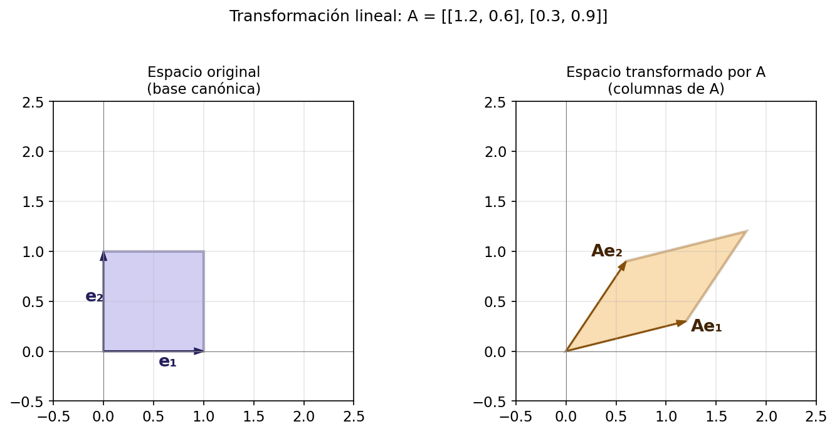
Figura 1. La matriz A = [[1.2, 0.6], [0.3, 0.9]] transforma el cuadrado unitario en un paralelogramo. Las columnas de A son las imágenes de e₁ y e₂.

4.2 Operaciones sobre matrices
- Suma A + B: elemento a elemento, solo si tienen la misma forma.
- Producto por escalar α·A: escala cada entrada.
- Producto matricial A·B: si A es m×n y B es n×p, el resultado es m×p. Corresponde a la composición de transformaciones: aplicar primero B y luego A. Es asociativo pero no conmutativo: A·B ≠ B·A en general.
- Transpuesta Aᵀ: intercambia filas y columnas. Aparece por todos lados: en el producto interno como xᵀy, en la matriz de covarianzas XᵀX, y en la derivada de la función de pérdida.
- Producto Hadamard A ⊙ B: elemento a elemento. Menos elegante pero ubicuo en deep learning, por ejemplo en las compuertas de una LSTM.

Capítulo 5. Rango, Núcleo e Imagen
Estos tres conceptos describen cuánta información preserva y cuánta destruye una transformación lineal. Son la puerta de entrada al análisis de un modelo.

5.1 Definiciones
- Imagen (Im A o column space): el subespacio de ℝᵐ generado por las columnas de A. Es el conjunto de todas las salidas posibles.
- Núcleo (ker A o null space): el subespacio de ℝⁿ formado por los vectores x tales que A·x = 0. Es el conjunto de direcciones de entrada que la matriz aniquila.
- Rango (rank A): la dimensión de la imagen. Equivalentemente, el número máximo de columnas —o filas— linealmente independientes.
Que el rango de una matriz sea menor que el espacio del vector de salida; siempre es malo?? por que si vos buscas recucir dimencioanlidad o queres justamente reducir las dimensiones, perderias informaiocn; ??

No, no siempre es malo. Depende de lo que quieras lograr. Pero conviene separar dos situaciones que en tu pregunta aparecen mezcladas, porque la pérdida de información no la mide exactamente "rango < m", sino el núcleo.
La relación clave: rango + nulidad = n
Para una matriz A de tamaño m × n (que lleva vectores de ℝⁿ a ℝᵐ) se cumple:
rank A + dim ker A = n
Esto dice que las n dimensiones de entrada se reparten en dos grupos: las que sobreviven (el rango) y las que se aniquilan (el núcleo). La información que perdés está en el núcleo: si dos entradas x e y difieren en un vector del núcleo, A·x = A·y, y ya no podés distinguirlas a partir de la salida.
Caso 1: reducir dimensionalidad (m < n)
Supongamos que A va de ℝ¹⁰⁰ a ℝ¹⁰. El rango es como máximo 10, así que el núcleo tiene dimensión al menos 90. Perdés información sí o sí, y eso es inevitable por diseño. Pero fijate que aquí el rango puede ser igual a m = 10: la salida usa todo su espacio, y aun así hay pérdida.
La pregunta útil no es "¿pierdo información?" sino "¿qué información pierdo?". Una buena reducción de dimensionalidad pone en el núcleo las direcciones que no importan (ruido, redundancia, variaciones irrelevantes) y conserva las importantes. Eso es exactamente lo que hace PCA: elige proyectar sobre las direcciones de mayor varianza y descarta las de menor varianza. Lo mismo pasa con el "cuello de botella" de un autoencoder, que obliga a la red a quedarse solo con lo esencial.
Caso 2: rango menor que m (lo que preguntabas literalmente)
Si el rango es menor que la dimensión de salida, la imagen es un subespacio propio de ℝᵐ: hay salidas que A nunca puede producir. Eso significa que estás desperdiciando dimensiones de salida, porque algunas coordenadas son combinaciones de otras y no aportan nada nuevo. Por ejemplo, si una capa devuelve vectores de 512 componentes pero su rango es 50, en el fondo toda la salida vive en un espacio de dimensión 50.
Esto puede ser ineficiente, pero tampoco es necesariamente malo. De hecho, a veces se busca a propósito: técnicas como LoRA (usada para ajustar modelos de lenguaje) restringen las actualizaciones de los pesos a matrices de rango bajo, porque se observa que los cambios útiles viven en pocas dimensiones y así se entrena muchísimo más barato.
Resumiendo
Un rango bajo es malo cuando necesitás conservar toda la información o poder invertir la transformación (por ejemplo, resolver un sistema A·x = b con solución única). Es bueno, o al menos aceptable, cuando la información que se pierde es irrelevante para tu objetivo. Comprimir siempre implica perder algo; el arte está en que lo que cae en el núcleo sea lo que no te interesa.

5.2 Teorema del rango-nulidad
rank(A) + dim(ker A) = n
Interpretación en IA. El rango mide la capacidad efectiva de una transformación. Si A es 1000×1000 pero tiene rango 50, entonces —aunque parezca gigantesca— colapsa el espacio a un subespacio 50-dimensional. Toda la información sobre las 950 direcciones del núcleo se pierde irremediablemente. Este es exactamente el fenómeno que explotan técnicas como LoRA (Low-Rank Adaptation) para fine-tuning eficiente: reemplazan actualizaciones de peso ΔW por B·A con A, B de rango bajo, asumiendo que el ajuste necesario vive en un subespacio de baja dimensión.

Capítulo 6. Invertibilidad
Una matriz cuadrada A ∈ ℝⁿˣⁿ es invertible si existe A⁻¹ tal que A·A⁻¹ = A⁻¹·A = I. Las siguientes condiciones son equivalentes:
- A es invertible.
- rank(A) = n (rango completo).
- ker(A) = {0} (solo el cero se aniquila).
- Las columnas son linealmente independientes.
- det(A) ≠ 0.
- Todos los autovalores son no nulos.
Interpretación en IA. Invertibilidad equivale a ausencia de pérdida de información. Si y = A·x y A es invertible, puedo recuperar x exactamente. Si no lo es, hay múltiples entradas que producen la misma salida, y el modelo fusiona información distinta —esto puede ser deseable (compresión, cuellos de botella en autoencoders) o problemático (pérdida involuntaria de features).

Capítulo 7. Determinante

7.1 Interpretación geométrica
El determinante det(A) es un escalar asociado a una matriz cuadrada. Geométricamente, mide cuánto escala el volumen una transformación lineal:
- det(A) = 3: la transformación triplica volúmenes.
- det(A) = −1: preserva volúmenes pero invierte orientación.
- det(A) = 0: colapsa el espacio a algo de dimensión menor. Es el signo inequívoco de pérdida de información.

7.2 Determinante e invertibilidad
A es invertible ⇔ det(A) ≠ 0
Estabilidad numérica en la práctica. No basta con que det(A) ≠ 0. Si det(A) es muy pequeño en magnitud, la matriz es mal condicionada: pequeños errores en la entrada —ruido, redondeo— se amplifican enormemente en la salida. Esto se cuantifica mejor con el número de condición κ(A) = σ_max / σ_min, la razón entre el mayor y el menor valor singular. Un κ grande implica una matriz frágil, con gradientes que explotan o se desvanecen durante el entrenamiento.

Capítulo 8. Matrices con estructura especial
Ciertas familias de matrices tienen propiedades tan importantes que reciben nombre propio.

8.1 Matriz simétrica
Una matriz es simétrica si A = Aᵀ. Todas las matrices de covarianza, las matrices de Gram XᵀX, y las Hessianas de funciones suaves son simétricas. Su enorme importancia proviene del teorema espectral, que veremos abajo.

8.2 Matriz positiva (definida)
Una matriz es positiva definida si es simétrica y además xᵀ·A·x > 0 para todo x ≠ 0. Equivale a decir que todos sus autovalores son estrictamente positivos. Las matrices de covarianza de datos con varianza en todas las direcciones son positivas definidas; si algún autovalor es cero, hay direcciones sin varianza y hablamos de positiva semidefinida.

8.3 Matriz ortogonal
Una matriz Q es ortogonal si QᵀQ = I, es decir, Q⁻¹ = Qᵀ. Sus columnas forman una base ortonormal. Geométricamente representa rotaciones y reflexiones puras: preserva ángulos, longitudes y volúmenes (|det Q| = 1).
En redes neuronales, inicializar pesos con matrices ortogonales ayuda a preservar la norma del gradiente a través de las capas y es un remedio clásico contra el problema del gradiente que se desvanece en redes profundas y recurrentes.

8.4 Matriz dispersa (sparse)
Una matriz dispersa es aquella en la que la mayoría de sus entradas son cero. Aparecen en grafos (matriz de adyacencia), en atención esparsa de transformers eficientes, y en modelos de recomendación con matrices usuario–ítem gigantescas. Se almacenan en formatos comprimidos (CSR, COO, CSC) y admiten operaciones especializadas que ahorran memoria y cómputo. Cuando la dispersión es estructural (no accidental) permite acelerar la inferencia por órdenes de magnitud.

8.5 Teorema espectral
Este es uno de los teoremas más importantes del álgebra lineal aplicada.
Toda matriz simétrica A ∈ ℝⁿˣⁿ se puede descomponer como
A = Q · Λ · Qᵀ
donde Q es ortogonal —sus columnas son autovectores ortonormales— y Λ es diagonal con los autovalores reales de A.
En palabras: toda matriz simétrica actúa como una rotación, seguida de un escalado a lo largo de ejes ortogonales, seguida de la rotación inversa. Es la base matemática de PCA, del análisis espectral de grafos, de la difusión sobre grafos y de descomposiciones como SVD.

Capítulo 9. Autovalores y direcciones principales
Un autovector v de A con autovalor λ satisface
A·v = λ·v
Es decir, la matriz solo estira al vector, sin rotarlo. Son las direcciones especiales de la transformación.
El autovalor mayor λ_max (en valor absoluto) y su autovector asociado v_max definen la dirección principal: la dirección donde la transformación tiene mayor efecto. Cuando aplicamos A muchas veces sobre un vector arbitrario, este tiende a alinearse con v_max —esto es lo que hace el método de la potencia, y es también el corazón conceptual del algoritmo PageRank.
En PCA aplicado a datos, si Σ = (1/N)·XᵀX es la matriz de covarianza, entonces v_max es la dirección de máxima varianza en los datos, λ_max es la magnitud de esa varianza, y las direcciones sucesivas v₂, v₃, … son las componentes principales siguientes.
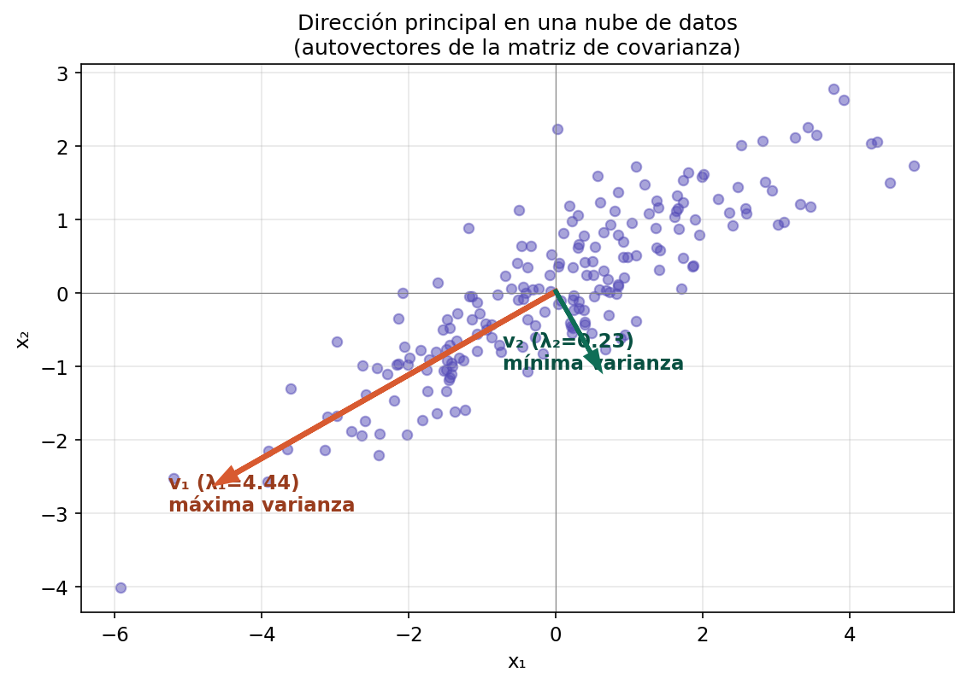
Figura 2. Nube de datos correlacionados. El autovector v₁ con mayor autovalor apunta en la dirección de máxima varianza; v₂ es casi irrelevante y podría descartarse sin perder mucha información.

Capítulo 10. Interpretación de una transformación lineal dentro de un modelo de IA
Consideremos una capa densa de una red neuronal:
h = W·x + b, W ∈ ℝᵐˣⁿ
Podemos leer W con las herramientas que construimos:
Pregunta sobre la capa | Herramienta que la responde
¿Cuánta información de la entrada se conserva? | Rango de W
¿Qué direcciones de la entrada se anulan? | Núcleo de W
¿Qué direcciones amplifica más? | Autovectores y valores singulares dominantes
¿Es estable numéricamente? | Número de condición κ(W)
¿Se puede invertir la capa? | Rango completo y det(W) ≠ 0
¿Cuánto expande o contrae los datos? | |det W| (o el producto de los valores singulares)
Por ejemplo, en un autoencoder con capa cuello de botella W ∈ ℝ¹⁰ˣ⁷⁸⁴, forzamos rango ≤ 10: la red aprende cuáles diez direcciones lineales del espacio de 784 píxeles conservan más información útil. Es exactamente el mismo principio que PCA, pero con no linealidades intercaladas que permiten capturar estructura curva de los datos.

Capítulo 11. Análisis de invertibilidad, estabilidad y pérdida de información
Combinando el determinante y el espectro podemos diagnosticar el estado de un modelo entrenado:
- |det W| muy pequeño: la transformación colapsa volumen, hay pérdida de información y los gradientes tienden a desaparecer.
- |det W| muy grande: la transformación explota volumen, los gradientes pueden explotar y el entrenamiento se vuelve inestable.
- Autovalores cercanos a cero: esas direcciones se aniquilan; hay pérdida efectiva de rango que puede no ser evidente en la forma de la matriz.
- Autovalores de módulo mayor a 1 en una red recurrente: los estados divergen a lo largo del tiempo; sin un mecanismo de puertas —como en LSTM o GRU— el modelo se desestabiliza.
En arquitecturas modernas, técnicas como la normalización espectral (que limita σ_max), la inicialización ortogonal, o las conexiones residuales (h = W·x + x, que asegura autovalores cercanos a 1) son intervenciones directas sobre estas propiedades espectrales para mantener el modelo estable durante el entrenamiento.

Capítulo 12. Correlación lineal
Cerramos con un concepto que conecta estadística e IA. Dadas dos variables (features) X e Y observadas N veces, la correlación lineal de Pearson es:
ρ_XY = Cov(X,Y) / (σ_X · σ_Y) ∈ [−1, 1]
En lenguaje vectorial: si centramos ambas variables restando su media, y llamamos x̃ e ỹ a los vectores centrados, entonces
ρ_XY = (x̃ · ỹ) / (‖x̃‖ · ‖ỹ‖) = cos θ
La correlación es el coseno del ángulo entre los vectores centrados. Esto revela por qué la correlación mide relación lineal: cuando dos features son linealmente dependientes, sus vectores centrados son colineales y ρ = ±1.
La matriz de correlación R de un conjunto de features es simétrica y positiva semidefinida (autovalores ≥ 0). Sus autovalores diagnostican la estructura de los datos:
- Todos parecidos → features independientes y alta dimensionalidad efectiva.
- Uno gigante y el resto chicos → los datos viven casi en una recta (multicolinealidad severa).
- Algunos cercanos a 0 → hay redundancia y podemos comprimir sin perder mucho.
Aplicar PCA es exactamente diagonalizar R (o Σ) mediante el teorema espectral y quedarnos con los autovectores asociados a los autovalores grandes.

Capítulo 13. Rango, autovalores y dispersidad como herramientas para comprender modelos de IA
Esta es la síntesis operativa del manual. Los tres conceptos que dan título al capítulo —rango, autovalores y dispersidad— no son propiedades sueltas de una matriz: son las tres lentes con las que un ingeniero de machine learning audita un modelo entrenado. Cada una responde a una pregunta distinta sobre su comportamiento.

13.1 Rango: cuánta información realmente usa el modelo
El rango de una matriz de pesos W es la dimensión efectiva de la transformación que representa. Aunque W tenga forma m × n, si su rango es r << min(m, n), el modelo está usando solamente r direcciones del espacio de entrada.
Rango nominal vs. rango efectivo. En la práctica los pesos entrenados rara vez tienen rango exactamente reducido, pero sí tienen un rango efectivo: la cantidad de valores singulares por encima de cierto umbral. Ese rango efectivo suele ser mucho menor que el nominal. Es una observación empírica reiterada que muchas capas densas y de atención en modelos grandes son de baja dimensionalidad intrínseca.
Qué te dice sobre el modelo.
- Capacidad utilizada: un rango efectivo bajo respecto al tamaño de la capa indica que la red está sobredimensionada para la tarea. Se puede podar o comprimir sin perder desempeño.
- Cuellos de botella: capas con rango bajo son puntos de compresión del flujo de información. Si aparecen sin haber sido diseñados a propósito, pueden ser el eslabón que limita la performance.
- Colapso de representación: en modelos autoregresivos o contrastivos, un rango que colapsa a 1 en los embeddings es señal del fenómeno conocido como representation collapse, donde todas las entradas se mapean casi al mismo vector.
Aplicaciones prácticas. LoRA (Low-Rank Adaptation) parte de la hipótesis de que la actualización necesaria para adaptar un modelo preentrenado vive en un subespacio de rango bajo, y por eso reemplaza ΔW por el producto B·A con matrices delgadas. Esta hipótesis se sostiene porque el análisis empírico del espectro del gradiente muestra que los primeros pocos valores singulares dominan.

13.2 Autovalores: dónde el modelo es sensible y dónde es estable
El espectro de una matriz —el conjunto de sus autovalores y valores singulares— es su radiografía completa. Ordenados de mayor a menor, cuentan una historia clara.
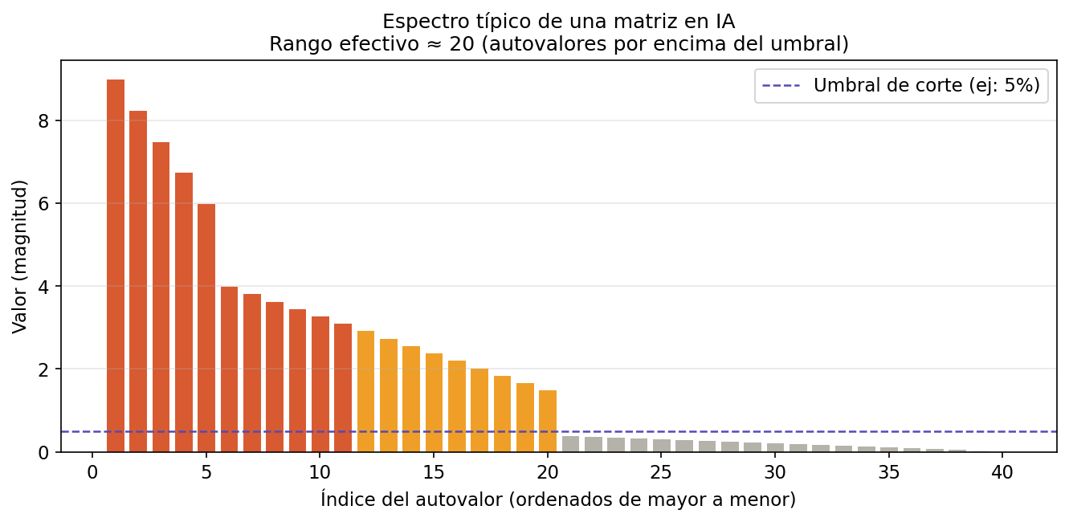
Figura 3. Espectro típico de una matriz de pesos entrenada. Unos pocos autovalores dominantes concentran la mayor parte de la energía, un grupo intermedio aporta contribución significativa, y una cola larga contribuye poco. El rango efectivo se estima cortando por un umbral.
Qué diagnóstico permite.
- Autovalor mayor (σ_max): controla cuánto puede amplificar la capa una perturbación en su entrada. Si σ_max >> 1, la capa amplifica ruido; si además se acumula por muchas capas, aparece el problema del gradiente que explota. La normalización espectral acota σ_max ≤ 1 explícitamente y estabiliza el entrenamiento (es clave en GANs y en generación de imágenes).
- Autovalor menor (σ_min): cuando se acerca a cero, la matriz pierde rango efectivamente. Direcciones que parecen presentes en el modelo en realidad no aportan nada.
- Número de condición κ = σ_max / σ_min: mide cuán frágil es la matriz frente a ruido numérico. Modelos con κ enorme sufren gradientes inestables y se degradan al cuantizarse a menor precisión.
- Distribución del espectro: una forma característica llamada bulk-and-outliers —muchos autovalores pequeños agrupados y unos pocos gigantes— aparece consistentemente en pesos de modelos grandes bien entrenados; es el patrón inverso —espectro plano— el que suele indicar que la capa no aprendió estructura útil.
En una red profunda entera, el análisis del jacobiano capa por capa permite localizar en qué punto se pierde información o dónde se dispara la amplificación. Es el equivalente al oscilograma de un ingeniero eléctrico: donde la señal se distorsiona, ahí hay que intervenir.

13.3 Dispersidad: qué tan concentrada está la información
Una matriz dispersa es aquella cuya mayoría de entradas son cero. La dispersidad puede ser una propiedad de los datos, una propiedad emergente del entrenamiento, o una propiedad impuesta por diseño.
Tres tipos de dispersidad en IA.
- Dispersidad estructural: presente en los datos —matrices usuario–ítem en sistemas de recomendación, matrices de adyacencia de grafos, bolsas de palabras. Aquí la dispersidad no se elige; hay que diseñar el modelo para explotarla.
- Dispersidad emergente: surge naturalmente durante el entrenamiento con regularización L1 o con activaciones ReLU. Muchas neuronas se apagan y solo un subconjunto se activa para cada entrada. Este comportamiento se llama sparse activation y es central en modelos Mixture of Experts.
- Dispersidad impuesta: mediante técnicas de poda (pruning) se pone a cero deliberadamente un porcentaje alto de pesos después del entrenamiento, con pérdida mínima de accuracy. Es la base de la compresión de modelos para dispositivos móviles.
Qué te dice sobre el modelo.
- Redundancia: un modelo denso donde la mayoría de los pesos son cercanos a cero está desperdiciando capacidad. Podarlo lo hace más eficiente sin costo real.
- Selectividad: en una capa con activaciones dispersas, cada entrada activa un subconjunto pequeño de neuronas. Eso indica que el modelo aprendió detectores especializados —cada neurona reconoce un patrón concreto— en lugar de una representación distribuida y difusa.
- Costo de inferencia: dispersidad alta bien aprovechada reduce cómputo y memoria proporcionalmente. Multiplicar dos matrices densas 10000×10000 requiere 10¹² operaciones; si una es 99% dispersa, requiere solo 10¹⁰.

13.4 Los tres análisis juntos: un protocolo de diagnóstico
Cuando queremos entender por qué un modelo funciona bien, mal, o cuándo se rompe, conviene aplicar las tres lentes en orden:
Paso del análisis | Qué revela
1. Calcular el rango efectivo de cada capa | Detecta capacidad desperdiciada y cuellos de botella no deseados
2. Graficar el espectro de valores singulares | Revela sensibilidad, estabilidad y número de condición
3. Medir la dispersidad de pesos y activaciones | Cuantifica redundancia y potencial de compresión
4. Cruzar los tres: rango bajo + espectro concentrado + activaciones dispersas | Un modelo comprimible, especializado y eficiente
5. Cruzar los tres: rango pleno + espectro plano + activaciones densas | Un modelo que aún no aprendió estructura útil
Cierre del capítulo. Estos tres conceptos —rango, autovalores, dispersidad— convierten al álgebra lineal en una herramienta de diagnóstico. Ya no miramos un modelo como una caja negra; lo miramos como una composición de operadores lineales cuyas propiedades espectrales cuentan qué aprendió y cómo. En un curso avanzado veremos las herramientas concretas para calcular estos diagnósticos en PyTorch y JAX, y cómo intervenir sobre ellos —normalización espectral, poda estructurada, adaptadores de bajo rango— para construir modelos más pequeños, más rápidos y más confiables.

Capítulo 14. Cierre y próximos pasos
Repasemos las conexiones que este manual acaba de tejer:
- Los datos son vectores; los modelos son matrices; entrenar es optimizar sobre esos objetos.
- Entender un modelo entrenado es analizar sus espectros, sus rangos efectivos y su condicionamiento.
- Los conceptos clásicos del álgebra lineal —independencia, invertibilidad, ortogonalidad, teorema espectral— son herramientas cotidianas para diseñar, comprimir y diagnosticar modelos de IA.
En próximas unidades sugerimos profundizar en:
- Descomposición en valores singulares (SVD): la herramienta más general del álgebra lineal aplicada, base de la compresión de modelos y de LoRA.
- Derivadas matriciales y backpropagation: cómo se propagan los gradientes a través de operaciones matriciales.
- Métodos iterativos: cómo se resuelven sistemas y se calculan autovalores en matrices demasiado grandes para descomponerlas explícitamente.
- Análisis espectral aplicado: normalización espectral, inicialización ortogonal, y auditoría de modelos en producción.

Apéndice. Glosario rápido
Concepto | Definición sintética
Vector | Tupla ordenada de números; punto o flecha en ℝⁿ
Producto interno | x·y = Σ xᵢyᵢ; mide similitud
Espacio vectorial | Conjunto cerrado bajo suma y escalado
Independencia lineal | Ningún vector es combinación de los otros
Base | Conjunto independiente que genera el espacio
Rango | Dimensión de la imagen; columnas independientes
Núcleo | Vectores que la matriz aniquila
Determinante | Factor de escalado de volumen
Invertibilidad | Existe A⁻¹; equivalente a det ≠ 0
Autovalor | Escalar λ tal que A·v = λ·v
Autovector | Dirección que la matriz solo estira
Matriz simétrica | A = Aᵀ
Matriz positiva definida | Simétrica con todos los autovalores > 0
Matriz ortogonal | QᵀQ = I; preserva ángulos y longitudes
Matriz dispersa | Mayoría de entradas nulas
Teorema espectral | A simétrica ⇒ A = Q·Λ·Qᵀ
Número de condición | κ = σ_max / σ_min; mide fragilidad
Correlación lineal | Coseno del ángulo entre vectores centrados

6. Reducción de espacios: cuando una matriz pierde información
Y aquí llegamos al corazón de la clase. ¿Qué pasa cuando aplicamos una matriz cuyas columnas son linealmente dependientes?
Consideren esta matriz:
A=(12​24​)
Sus columnas son (1,2) y (2,4), que sabemos que son dependientes (la segunda es el doble de la primera).
Cuando aplico esta transformación al plano completo R2, ¿a dónde llegan los vectores? Todos terminan sobre una única recta: la que pasa por el origen con dirección (1,2).
Toda la información bidimensional del plano se aplasta a una sola dimensión.
Esto es lo que llamamos reducción de dimensión o colapso. La matriz "pierde" una dimensión de información. El rango de una matriz es exactamente el número de columnas linealmente independientes que tiene, que también es la dimensión del espacio al que llega la transformación.
- Matriz de 2×2 con rango 2 → transformación que preserva el plano completo.
- Matriz de 2×2 con rango 1 → transformación que aplasta el plano a una recta.
- Matriz de 2×2 con rango 0 → transformación que aplasta todo al origen (esta sería la matriz de ceros).

7. ¿Por qué se pierde información irrecuperablemente?
Esta es la pregunta que quiero que se lleven a casa.
Cuando una matriz tiene columnas dependientes, muchos vectores de entrada distintos terminan en el mismo vector de salida. Por ejemplo, con la matriz anterior, los vectores (2,0) y (0,1) terminan ambos en el punto (2,4). Si les doy solo la salida, no hay forma de saber cuál fue la entrada original. La información se perdió.
Matemáticamente: no existe la matriz inversa. La transformación no se puede "deshacer".
El determinante como medida: para matrices cuadradas, el determinante nos dice cuánto cambia el "volumen" del espacio bajo la transformación. Si el determinante es cero, el volumen se aplasta a cero, lo que confirma que hubo colapso dimensional y pérdida de información.

8. ¿Por qué esto importa en IA?
Esta idea aparece por todas partes:
PCA (Análisis de Componentes Principales): aquí queremos reducir dimensiones a propósito. Tomamos datos en alta dimensión y los proyectamos a un espacio más pequeño, eligiendo cuidadosamente las direcciones para perder la menor cantidad posible de información importante.
Redes neuronales: cuando dos neuronas aprenden a hacer lo mismo (sus pesos se vuelven dependientes), la red efectivamente tiene menos capacidad de la que aparenta. Técnicas como dropout y regularización buscan evitar esto.
Autoencoders: comprimen datos pasándolos por una capa estrecha (un cuello de botella), forzando una reducción de dimensión que captura lo esencial.
Datos redundantes: si dos features (columnas) de nuestro dataset son linealmente dependientes —por ejemplo, "altura en metros" y "altura en centímetros"— una es matemáticamente inútil. El modelo no obtiene información nueva de la segunda.

Cerrando la clase
Repasemos la cadena de ideas que construimos:
Los vectores son cómo representamos información. Las matrices son máquinas que transforman esa información. El span nos dice qué territorio pueden cubrir un conjunto de vectores. La dependencia lineal detecta redundancia: vectores que no aportan nada nuevo. Y cuando esa redundancia aparece dentro de una matriz, la transformación colapsa dimensiones y pierde información irrecuperablemente.
Para la próxima clase les pido que piensen en esto: si una foto de 1000×1000 píxeles es un vector en un millón de dimensiones, ¿realmente esas dimensiones son independientes? ¿Cuánta información "real" contiene una foto? Esa pregunta nos llevará directo a los autovalores, autovectores y la descomposición SVD, que son las herramientas con las que hacemos compresión, recomendaciones y modelos del lenguaje.

